Manual técnico.
Estructura del código:
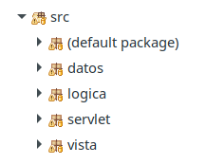

Imagen 1: Paquetes del programa

En la imagen 1 se observan los paquetes que son esenciales para el funcionamiento de la rama web del programa, estos paquetes son:
- Datos
  - Este paquete se encarga de escribir y leer la base de datos del usuario
Lógica
  - Este paquete se encarga de realizar las consultas a la base de datos las cuales tienen origen en los diferentes servlets consultados por el usuario
- Servlet
  - Dentro de este paquete se encuentran los diferentes servlets encargados de dar una respuesta a las consultas realizadas por el usuario

En la imagen siguiente se puede apreciar la estructura de las vistas web:

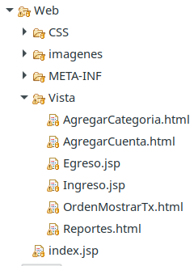

Imagen 2: Vistas de la página web junto a sus CSS

Donde las carpetas principales son:
- CSS: Aquí se encuentran los diferentes estilos gráficos que se aplican a las vistas
- Vista: Aquí se encuentra la codificación de cada interfaz solicitada por el usuario

Diagrama de secuencias del programa

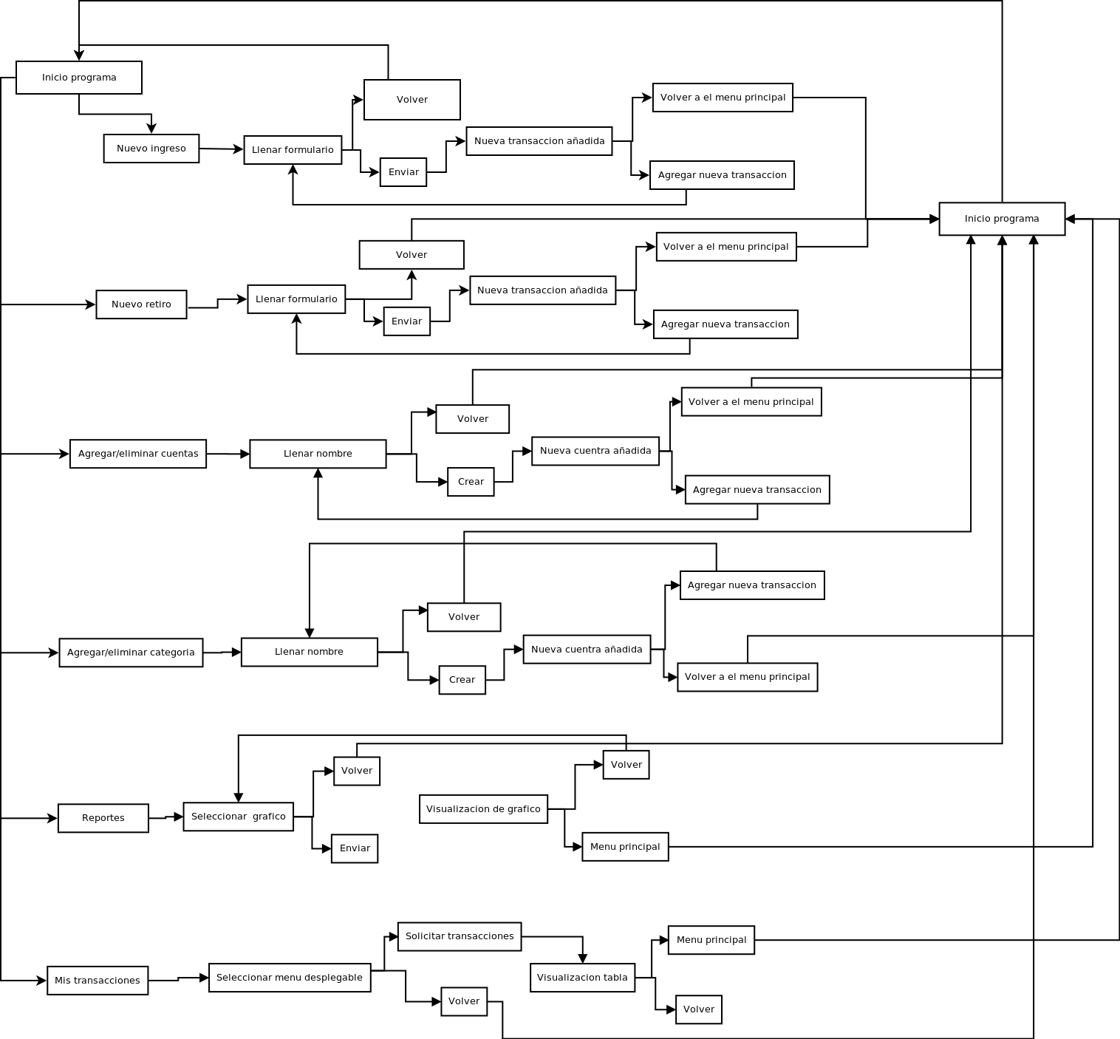

Imagen 3: Diagrama de secuencias del programa

En la imagen 3 se muestran los diferentes casos de uso del programa dependiendo de la necesidad que el cliente tenga en ese momento (acercar para ver con más detalle).

